小学数学五年级下册（苏教版）第二单元综合素质达标
一、填空。(每空 1分，共22分)
1. 刚刚的模型飞机飞行情况如图所示。
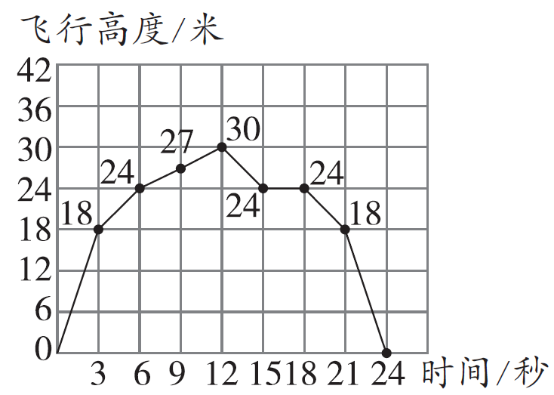
(1) 模型飞机一共飞行了( )
秒，第6秒飞行的
高度是( )米。
(2) 模型飞机飞行的高度在第( )秒时达到了最高，
是( )米。
(3) 模型飞机在( )秒到( )秒之间处于持
续上升趋势。
(4) 第15~18秒期间，模型飞机的飞行高度( )。(填“持续上升”“持续下降”或“不变”)
2. 龙龙和聪聪赛跑情况如图所示。
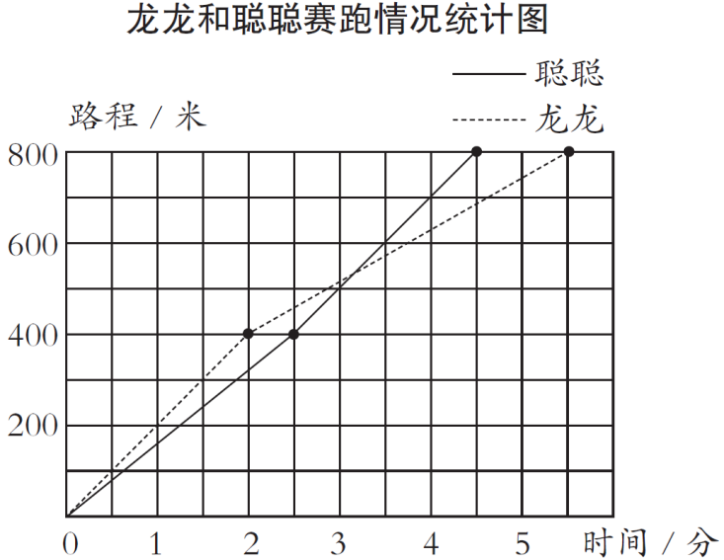
(1) 比赛获胜的是( )，他跑完全程用了( )分钟。

(2) 请用“快”或“慢”来描述他们的速度情况：龙龙先( )后( )，聪聪先( )后( )。
(3) 聪聪的平均速度是( )米/分，龙龙的平均速度是( )米/分。(得数保留整数)
3. 下面是一辆公交车起始站至终点站的行驶过程中乘客上、下车情况统计图。
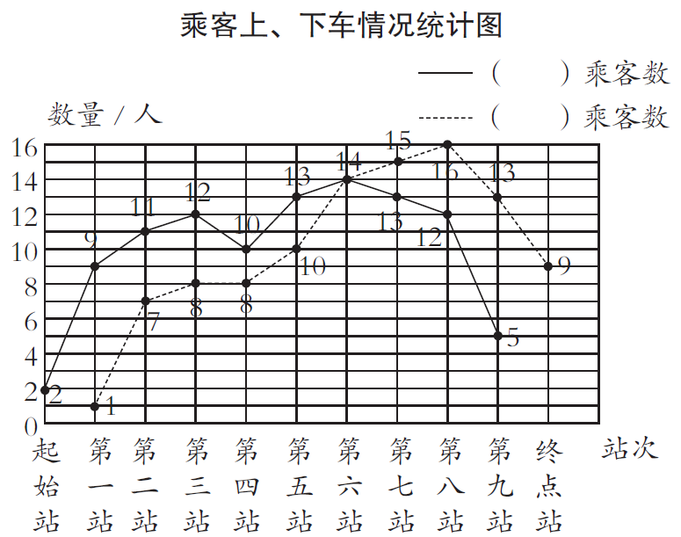
(1) 请把统计图中的图例补充完整。
(2) 从图中可以看出，第( )站上车乘客和下车乘客一样多，第( )站下车乘客最多。
(3) 从图中可以看出，起始站有( )位乘客上车，终点站有( )位乘客下车。
(4) 这辆公交车最多时载( )位乘客。

二、选择。(将正确答案的字母填在括号里。每空 3分，共24分)
1. 下列选项中，最适合用折线统计图表示的是( )。
A. 南京四月份降水量的变化情况 B.五年级各班的人数
C. 商场四月份各种家电的销售量 D.汽车厂上半年各月的产值
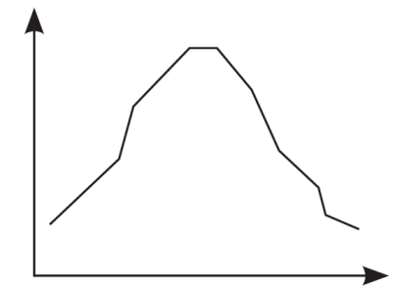
2. 右图不可能表示( )。
A. 去年各月的平均气温
B. 某商店去年空调的销售情况
C. 一个小学生的身高变化
D. 杨梅进入市场的数量变化情况
3. 如图是某商场 2023年各月利润情况，以下说法不正确的是( )。
A. 1~4 月份的利润一直是减少的
B. 4~12 月份的利润一直是增加的
C. 4 月份利润最少，是20万元
D. 10 月份利润最高，是50万元
4. 一列火车从甲地驶往乙地，一列动车从乙地驶往甲地，火车的速度是100千米/时，动车的速度是 150千米/时。甲、乙两地之间的距离是1000千米，两车同时出发，则下列选项中( )能正确表示两车之间的距离与火车行驶时间的变化情况。
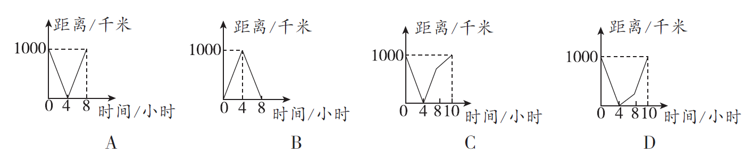
5. 右图是华华第一学期五次操作技能竞赛成绩统计图。
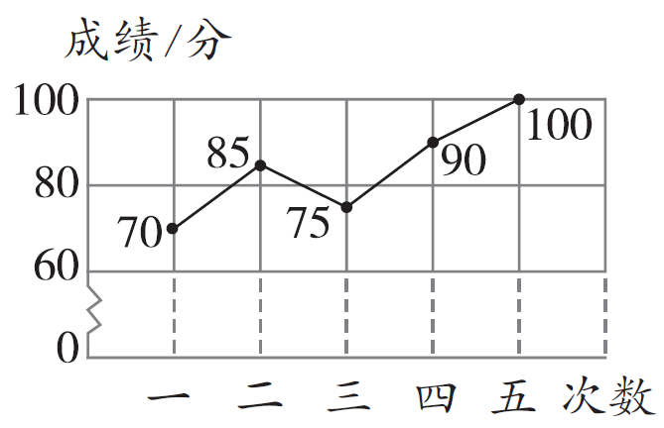
(1)这五次操作技能竞赛的平均成绩是( )分。
A. 84
B. 85
C. 88
D. 90
(2)华华第一学期五次操作技能竞赛成绩( )。
A. 呈上升趋势
B. 呈下降趋势
C. 有升有降
D. 没有变化
6. 甲、乙两辆车从同一地点同时出发，走到路口，甲车刚刚驶过路口时，红灯亮起，此时乙车到达此路口，只能停下来。绿灯亮起时乙车继续前行追赶甲车，结果乙车比甲车提前到达目的地。与上述叙述吻合的是图( )。
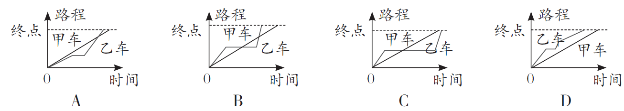
7.【新情境】你听说过“乌鸦喝水”的故事吧！一只乌鸦口渴了，到处找水喝，它看见一个瓶子里有水，可是水不多，瓶口又小，它喝不着。聪明的乌鸦看见旁边有许多小石子，想出了办法。它把小石子一颗一颗地衔进瓶子里，乌鸦就喝着水了。如果从乌鸦看到瓶子的那刻起开始计时，设时间为x，瓶中的水位高度为y。下面图( )最符合故事情境。
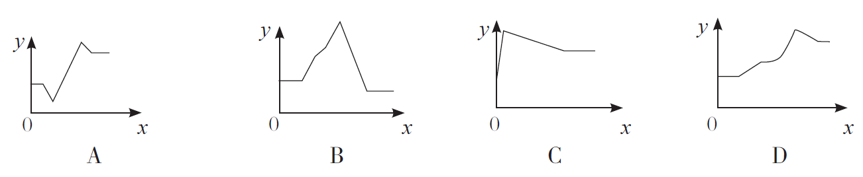
三、解决问题。(共54 分)
1. 有A、B 两个弹簧秤，下图完整地记录了它们称物体时弹簧长度变化的情况。
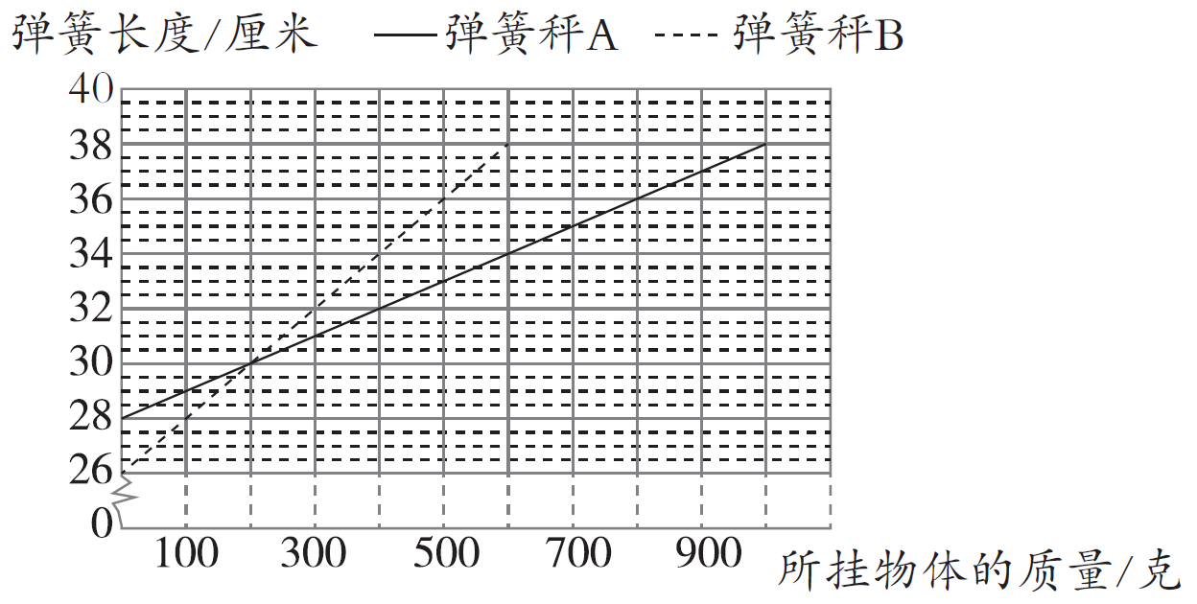
(1)没有挂物体时，弹簧秤( )的弹簧长度短一些，长( )厘米。(4 分)
(2)挂( )克物体时，两个弹簧秤的弹簧长度相等，都是( )厘米。(4 分)

(3)都挂500 克物体时，两个弹簧秤的弹簧长度相差( )厘米。(2 分)
(4) 弹簧秤A 能称的最大质量是( )克，弹簧秤B 能称的最大质量是( )克，这时两个弹簧秤的弹簧长度都是( )厘米。(6 分)
(5) 挂400 克物体时，弹簧秤A 的弹簧长度比不挂物体时增加了( )厘米，弹簧秤B 的弹簧长度比不挂物体时增加了( )厘米。(4 分)
2. 下面是某年5 月28 日至6 月3 日深圳和杭州的空气质量指数(AQI)与等级的统计情况。
空气质量指数(AQI) | 0~50 | 51~100 | 101~150 | 151~200 | 201~300 | >300
空气质  量等级 | 优 | 良 | 轻度污染 | 中度污染 | 重度污染 | 严重污染
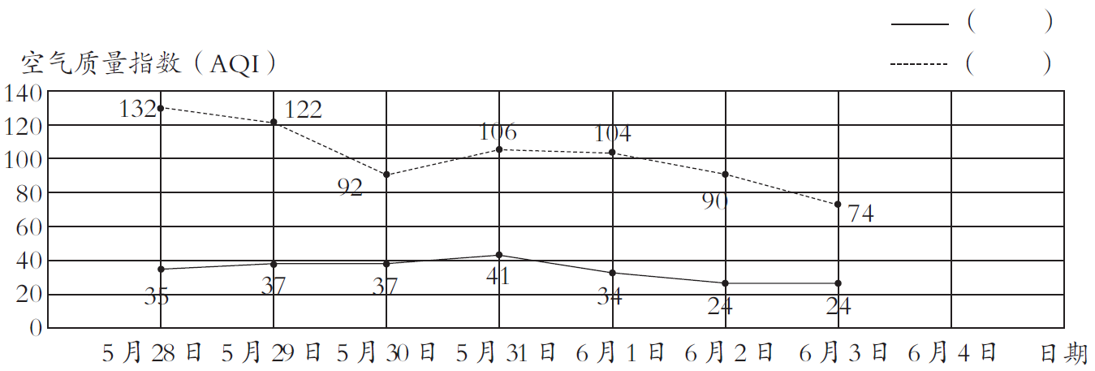
(1) 深圳获得当年全国空气质量十佳排行榜第七名，但杭州未上榜。请根据这条信息将上面统计图中的图例补充完整。(6 分)
(2) 从图中可以看出，( )月( )日两个城市空气质量指数(AQI)的数据最接近，相差( )。(6 分)
(3) 请你根据以上信息，预测一下这一年6 月4 日深圳和杭州的空气质量指数，请在统计图中表示出来。(4 分)
3.【新情境】五年来，生态学家一直运用“捕获——标记——再捕获”的方法来密切观察一个池塘里鲫鱼数量的变化。得出公式：鲫鱼的总数量= 第二次捕获数量÷ 第二次捕获中有标记的数量× 第一次捕获数量。
年份 | 第一次捕获数量/ 条 | 第二次捕  获数量/ 条 | 第二次捕获中有标记的数量/ 条 | 估计鲫鱼的总数量/ 条
2019 | 30 | 28 | 14
2020 | 25 | 22 | 11
2021 | 23 | 18 | 9
2022 | 20 | 16 | 8
2023 | 18 | 14 | 7
(1)请你先填写上表，再画出五年来鲫鱼总数量的变化情况统计图。(10 分)
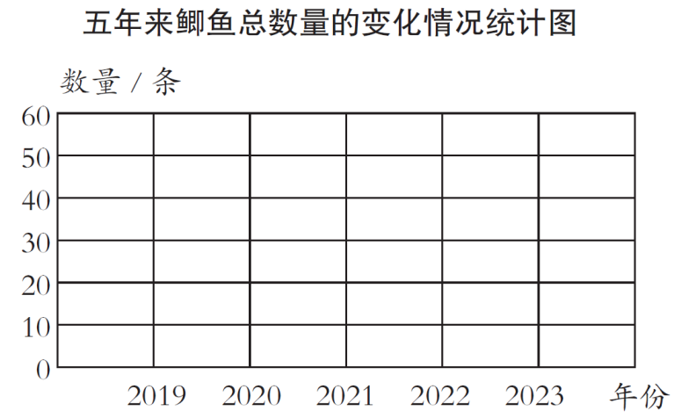
(2) 根据统计图，请你预测一下，第六年鲫鱼的总数量大约有( )条。请你从环保角度给人们提一个建议。(8 分)

答案
一、1.(1)24 24 (2)12 30
(3)0 12 (4)不变
2.(1)聪聪 4.5 (2)快 慢 慢 快(3)178 145
3.(1)上车 下车(2)六 八 (3)2 9 (4)23
二、1. A 2. C 3. B 4. C5.(1)A (2)C 6. A
7. D 点拨：D图可以看出最后能喝到水的高度比之前喝不到水的高度高，符合故事情境；B图可以看出最后能喝到水的高度比之前喝不到水的高度低，不符合故事情境；A图和C图可以看出前部分时间水的高度变化不符合故事情境。
三、1.(1) B 26 (2)200 30
(3)3 (4)1000 600 38 (5) 4 8
2.(1)深圳 杭州 (2)6 3 50
(3)(答案不唯一)示例：
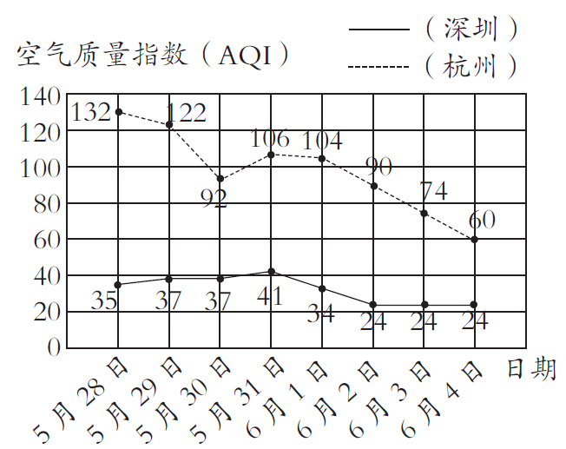
3. (1)60 50 46 40 36
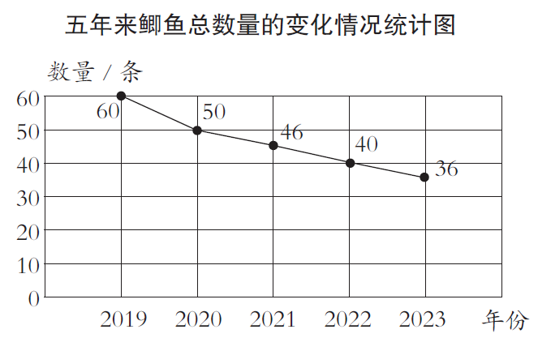
(2) 32 不随意往池塘里丢剩余的食物及垃圾。(答案合理即可)

